ПРАКТИЧНА РОБОТА 35.

Тема: Структурно-композиційні особливості кімнати для дітей
Мета: Поглибити знання про дизайн кімнати для дітей; виробити уміння бачити і розуміти особливості замкнутого простору; розвивати образно-просторове мислення та уяву.
Обладнання: Папір білий, акварельний А4 (297 х 210), олівці (механічні олівці) (2H, HB, 2B), резинка, лінійка (рейсшина).
Теоретичні відомості
Особистий простір дитини, дитячу кімнату можна вважати справді унікальним. Він має поєднувати в собі характерні риси багатьох кімнат - спальні, кабінету, вітальні, ігрової та інших. Обумовлено це тим, що дитина велику кількість часу перебуває саме у своїй кімнаті. У зв'язку з цим, розробляючи дизайн квартир, дитячі кімнати створюють просторими і світлими та застосовують метод зонування. Рекомендується віддавати перевагу приміщенням, вікна яких виходять на східну сторону або південний схід. Це дозволяє сонячному світлу надходити в кімнату в першій половині дня, що безумовно дуже важливо для здоров'я дитини. Крім цього батькам неодмінно слід пам'ятати, що кімната дитини повинна змінюватися в міру дорослішання свого власника.
Кімната для новонароджених і дитини ясельного віку. Головне, що слід враховувати при облаштуванні кімнати в зазначеному випадку – безпеку малюка. Рекомендується обирати виключно екологічні і нешкідливі матеріали. Оптимальним рішенням стане використання паперових шпалер і теплого не алергенного підлогового покриття. Як приклад останнього можна привести коркове підлогове покриття, яке відрізняється вологостійкістю, не накопичує пил і є дуже приємним на дотик. Що стосується шпалер, то найчастіше стіни в дитячій кімнаті прикрашають моделі з казковими персонажами, дублювати які можна також на шторах і постільній білизні. Дитячі кімнати для дітей ясельного віку можна оформляти в блакитних та зелених тонах, вони дозволяють сформувати атмосферу гармонії та спокою.
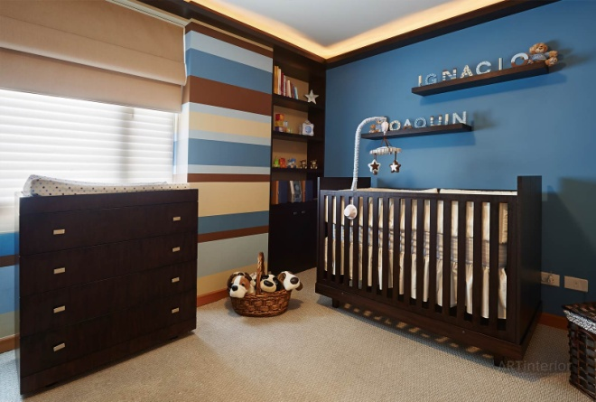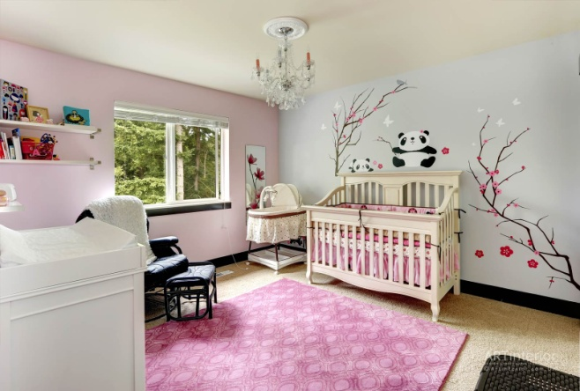
Рис. 41. Кімната для новонароджених і дитини ясельного віку

Що стосується меблів, то їх кількість повинна бути мінімальною. Як правило, достатньо наявності ліжечка, пеленального столика і стільчика для годування.
До матеріалів, які не рекомендується використовувати для облаштування дитячої кімнати, відносяться лінолеум, пінопласт, деревоволокнистих плит, ФРП. Згідно порад екологів, не слід також застосовувати в якості підлогового покриття ковролін, так як він здатний акумулювати аерозолі важких металів.
Кімната для дитини дошкільного віку. Інтер'єр дитячої кімнати для дитини старше трьох років відрізняється функціональністю. Високі бортики ліжка більше не є необхідністю. У кімнаті має бути присутнім місце для занять. Не завадить і спортивний комплекс, який забезпечить малюкові достатній рівень фізичної активності.
Найчастіше в цьому віці дитячі кімнати для дівчаток оформляють у стилі лялькового будиночка або кімнати принцеси, а для хлопчиків – в морському стилі. Рекомендується вибирати насичені кольори, які розвивають фантазію крихти і спонукають пізнавати світ. У той же час не слід використовувати надмірну кількість насичених кольорів в оформленні кімнати, які можуть зробити дитину більш дратівливим і агресивним.
Кімната для дитини молодшого шкільного віку. Починаючи з шестирічного віку можна поступово починати оформляти простір кімнати відповідно до захопленнями дитини. Простір має мати зони для відпочинку, одягання, ігрову та навчальну зони. Подібне розділення не тільки підвищить ефективність зазначених процесів, але і дозволить зберігати порядок в приміщенні. Меблі й матеріали для оформлення кімнати повинні відрізнятися зносостійкістю.
Школяру необхідно оформити робоче місце. Для цього чудово підійде регульований стіл і стілець. Не варто забувати про тумби і висувні ящички, в яких дитина зможе зберігати шкільне приладдя.
Кімната для дитини підліткового віку. Простір підлітка є продовженням його індивідуальності і володіє все більшою кількістю рис, характерних для кімнати дорослої людини. Саме тому безпосередню участь в її облаштуванні повинна приймати дитина.
Останнім часом у дизайні дитячих кімнат все ширше застосовується методика так званого «подіумного поділу». При цій методиці, дитяча кімната поділяється на 2 частини, в одній з яких встановлюється подіум висотою 57 см. З одного боку до подіуму примикають сходинки, а з іншого залишається відкритий простір, де встановлюється ліжко, яка після сну вільно засувається під подіум, звільняючи місце для ігрової зони. На самому подіумі, як правило, розташовується учбове місце дитини, а саме стіл, тумбочки, полиці на стінах, невеликий книжкову шафу. Така методика здобула собі велику популярність завдяки дуже раціональному використанню простору.

Контрольні запитання
1. Опишіть особливості дизайну кімнати для дитини дошкільного віку.
2. Охарактеризуйте дизайн кімнати для дитини молодшого шкільного віку.
3. Сформулюйте особливості дизайну кімнати для дитини підліткового віку.

Завдання практичної роботи
Побудувати інтер’єр кімнати для дітей за затвердженим ескізом
Послідовність виконання завдання:
- Проаналізувати зразки інтер’єру дитячих кімнат;
- Виконати перспективу дитячої кімнати за ескізом;
- Перевірити правильність виконаного завдання.

